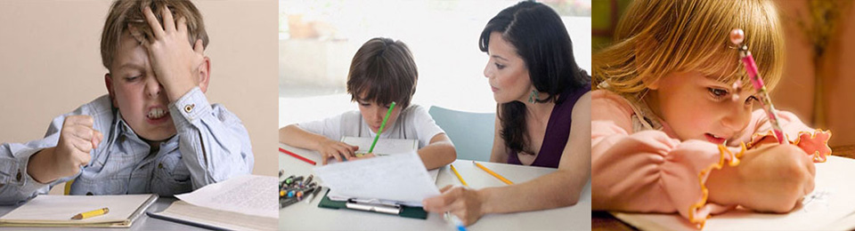

Консультация для родителей
«Что такое дислексия и дисграфия?»
(подготовила учитель – логопед Гринодерова Н.Д.)

В последние годы значительно возросло количество детей, встречающихся с различными трудностями обучения в начальной школе. По оценкам психологов, на успеваемость влияют более 200 факторов. Самый главный из них - овладение навыком чтения. Проблема нарушений письма и чтения - одна из самых актуальных для школьного обучения, поскольку письмо и чтение из цели превращается в средство дальнейшего получения знаний учащимися.
Нарушение процесса чтения называется дислексия (от греческого «дис» - затруднение, нарушение, «лексис» - слово, речь).
Стойкое нарушение письма называется дисграфия (от греческого «графио» - писать, изображать).
Чтение и письмо - это два основных учебных навыка, которые обеспечивают ребёнку успех в учёбе и коммуникации со сверстниками и педагогами.
Безграмотное письмо показывает, что и с чтением есть проблемы. Потому что, когда ребёнок читает очень быстро, проглатывая и не дочитывая окончания, он не может уловить суть текста, запомнить и пересказать прочитанное. При такой технике чтения обычно читающий может пропускать строчки, переставлять буквы, угадывать слова; проговаривает слова невнятно. Просто трудно разобрать, что он читает. Поэтому обращаю ваше внимание на то, что быстрое невнятное чтение может стать причиной безграмотности на письме.
При такой технике чтения не фиксируется образ правильного написания слова, а невнятная артикуляция не позволяет зафиксировать последовательность и качество звуков в слове.
Грамотность письма определяется качеством чтения - почему сегодня взрослые забыли про это!
Но у этой проблемы есть решение!
Чёткое разборчивое или даже орфографическое чтение вслух.
Именно чтение с чёткой артикуляцией и интонационным прочитыванием текста позволяет зафиксировать образ правильно написанного слова.
Надо вслух уметь читать, чтобы грамотно писать!
Грамотность на письме сразу проявит себя, если научить ребёнка вслух читать с ясным прочтением написанного. Например, орфографическое чтение используется как супер эффективный приём повышения грамотности даже при дисграфии и дислексии развития.
Вывод: если у ребёнка каша во рту, быстрое неразборчивое чтение, то и на грамотность нечего рассчитывать. В этом случае первично требуется коррекция навыка чтения и следующим этапом при необходимости - коррекция безграмотности на письме.

И впервые в документе Минпросвещения РФ от 8 февраля 2019 г. причиной нарушения чтения и письма отмечена моторная недостаточность.
Для такого ребёнка обучение превращается в сущий ад! Ребёнку, которому трудно, тяжело и больно писать, уже не до контроля своих ошибок на письме. Он думает не о том, что пишет, а о том, как ему написать, чтобы хоть что-то появилось в тетради.
Именно моторные трудности провоцируют у ребёнка полное игнорирование контроля над ошибками, и поэтому в письменных работах ребёнка мы видим множество ошибок.

Что нужно делать:
- вашему ребёнку полезны занятия, развивающие мелкую моторику и активизирующие работу разных участков мозга: рисование, вырезание из бумаги, создание аппликаций из круп (фасоль, горох, скорлупки орехов), выкладывание узоров из мозаики, спичек, лепка;
- лучше слышать отдельные звуки вашему ребёнку помогут языковые игры (придумывание слов на одну букву, подбирание рифм к словам, чтение шёпотом и медленно чистоговорок, скороговорок, пословиц, поговорок;
- попросите ребёнка угадывать буквы, которые вы пишите у него на спине или ладони, или когда он ощупывает пластмассовые буквы или вылепленные из пластилина, вырезанные из наждачной бумаги;
- следите за тем, чтобы ребёнок соблюдал режим дня, особенно важно, чтобы он в одно и то же время ложился спать и просыпался;
- старайтесь, чтобы интеллектуальные и речевые нагрузки у ребёнка чередовались с физическими и подвижными играми. Чаще гуляйте с ребёнком, в это время мозг насыщается кислородом, улучшается его работоспособность.

